Compra Directa Nro. 590/2019
Adquisicion de camas, portasanitas, cortinas, sillones y sillas

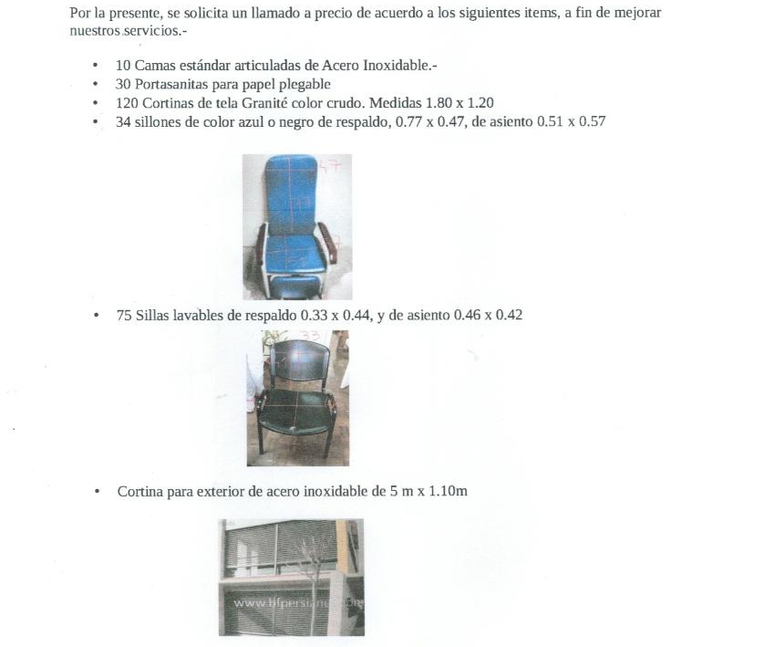

En cada ítem ofertado se agradece enviar imagen a modo de ejemplo.
Ofertar en pesos uruguayos.
Pago SIIF

